Layouts und Views

• Ablauf:

- Layouts vs Views - Fragments
- XML - RecyclerView/ListView
- LinearLayout - CardView
- RelativeLayout - CoordinatorLayout
- Alternative Resources
• Layouts vs Views:

Benutzeroberflächen werden aus Views und davon erbenden ViewGroups aufgebaut.

Layouts: Views:

• Layouts sind ViewsGroups • Jede View hat ein 'layout_width'
• Layouts ordnen Views an und ein 'layout_height' Attribut
• Linear- und RelativeLayout • Buttons, Labels, EditText

• Was ist XML?
eXtensible Markup Language →XML
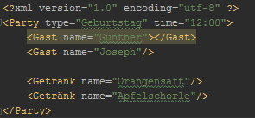
XML ist aus Elementen und Attributen aufgebaut.

• LinearLayout:
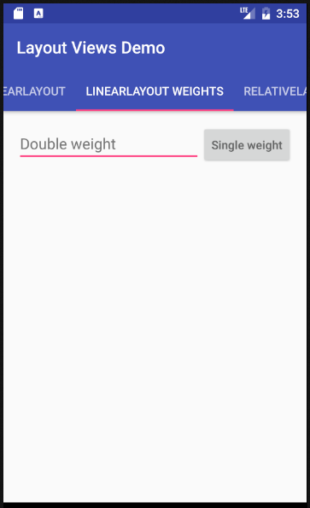
Das LinearLayout ist eine ViewGroup, die ihre Komponen- ten in einer Richtung anordnen. Dies kann sowohl vertikal als
auch horizontal sein.

- Nacheinander angeordnet
- Gewichtung der Komponenten

Anwendungsgebiete:

• Einfachere, vertikale Anordnung
• Gewichtete Anordnung

• RelativeLayout:
Das RelativeLayout ist eine
ViewGroup, die verschiedene
Elemente relativ zueinander
anordnet.
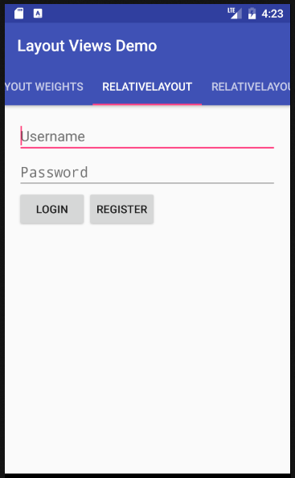
• android:layout_below=“@id/...“
• android:layout_toLeftOf=“@id/...“
• android:layout_toRightOf=“@id/...“
• android:layout_alignBottom=“@id/...“
• android:layout_alignParentBottom=“@id/...“

• Alternative Resources:

• Fragments:
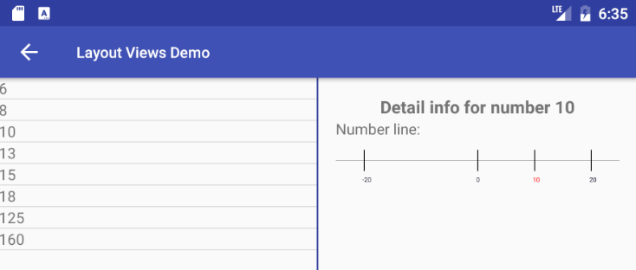
Fragments sind wiederbenutzbare Teile der Benutzeroberfläche
Typische Anwendungsgebiete:

• Über- und Detailansicht

• RecyclerView/ListView:
RecyclerView:

• Sehr flexibel

• Kompliziert für einfache
Anwendungsszenarien
ListView:

• Geeignet für einfache
Elemente

• Dementsprechend unflexibel

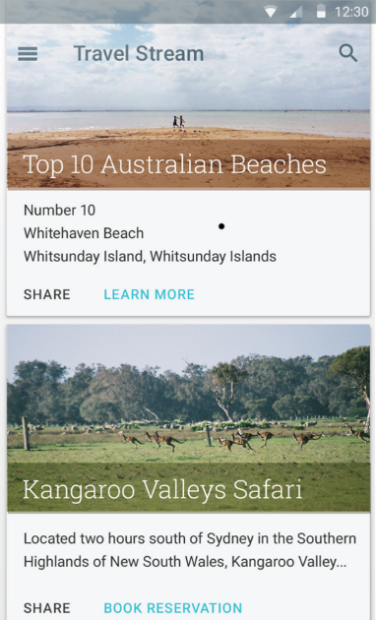
• CardView:
CardViews eignen sich perfekt, um Informationen schön dar-zustellen und bieten einen
Schatten.
Sie eignen sich perfekt für die Einbindung in RecyclerViews.

• CoordinatorLayout:
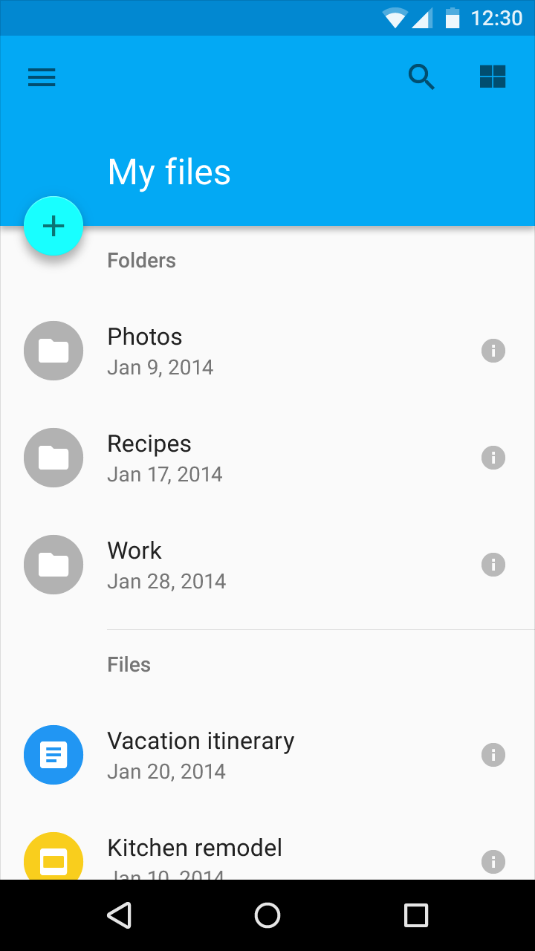
Verhalten der Bedienelemente sehr flexibel anpassbar
Typische Anwedungsgebiete:

• Floating Action Button
• Tabs in der Toolbar

